2018年5月全国气候影响评价

概 述

2018年5月主要气候特点：全国平均气温为17.1℃，较常年同期（16.2℃）偏高0.9℃，全国平均降水量73.1毫米，较常年同期（69.5毫米）偏多5.2%。月内，我国南方地区出现6次大范围强降雨天气过程，长江中下游及西南部分地区遭受暴雨洪涝；上中旬东北地区干旱发展，下旬有所缓和；多省遭受风雹袭击，局部地区受灾较重；北方出现2次沙尘天气过程，给当地居民的生活及出行造成了一定影响。

一、基本气候概况与特点
1. 全国平均气温较常年同期偏高
2018年5月，全国平均气温为17.1℃，较常年同期（16.2℃）偏高0.9℃，为1961年以来第5高（图1）。从空间分布看，除新疆北部地区气温较常年同期偏低1～4℃外，全国其余大部地区气温接近常年同期或偏高1～2℃，其中内蒙古中东部、江南南部、华南中东部等地偏高2～4℃。
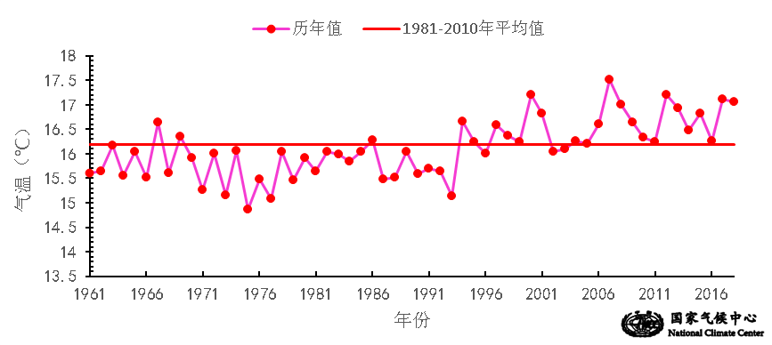
图1 5月全国平均气温历年变化（1961－2018年）
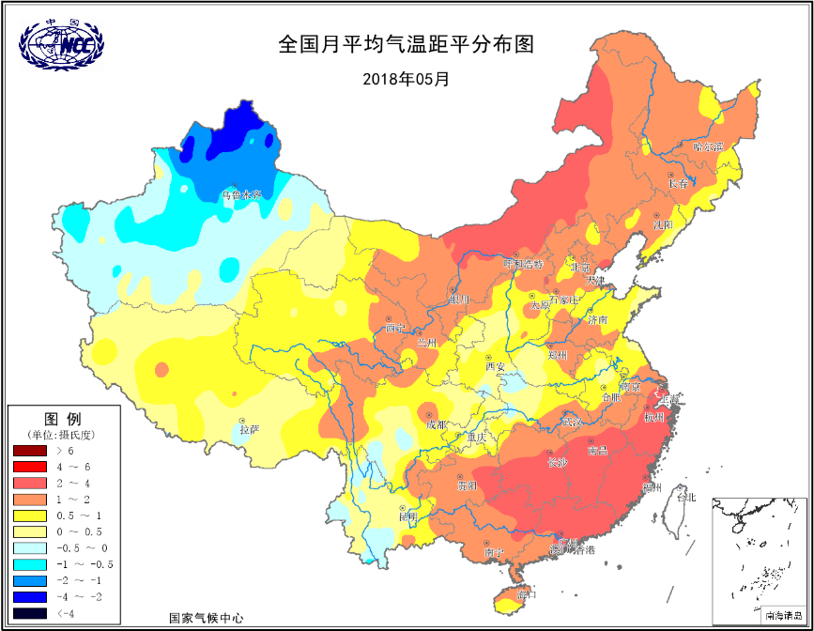
图2 2018年5月全国平均气温距平分布
2．全国平均降水量较常年同期略偏多
5月，全国平均降水量73.1毫米，较常年同期（69.5毫米）偏多5.2%（图3）。从空间分布看，我国南方大部以及四川盆地东部等地降水量有100～200毫米，江淮、江南大部以及贵州东部、广西北部等地超过200毫米；全国其余大部地区降水量普遍在100毫米以下，其中西北地区西部、内蒙古西北部、西藏西部等地不足10毫米，局部地区几乎无降水（图4左）；与常年同期相比，华北西部及南部、黄淮、江淮、江汉、江南北部以及四川东部、云南北部、内蒙古西北部、青海东部等地降水偏多2成至2倍，局地偏多2倍以上；东北北部、华北东部、内蒙古中部、江南南部、华南大部、新疆南部、西藏以及甘肃中北部、陕西南部等地偏少2至8成，局部偏少8成以上（图4右）。

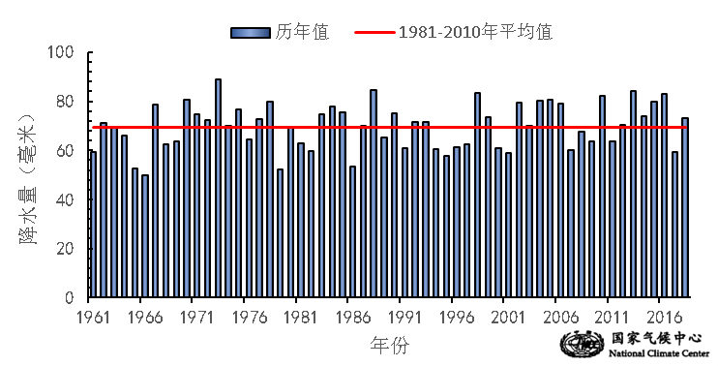
图3 5月全国平均降水量历年变化（1951－2018年）
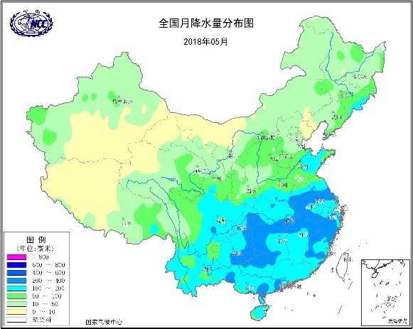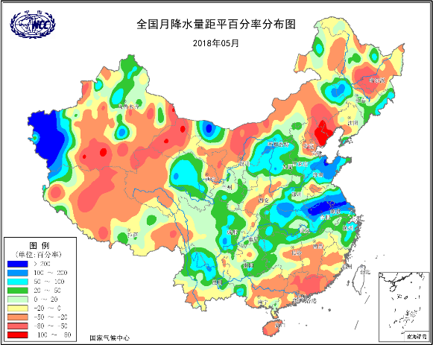
图4 2018年5月全国降水量分布图（左）及降水量距平百分率分布图（右）
3.全国大部地区日照时数接近常年同期
5月，除重庆东南部、湖北西南部、湖南西北部和贵州东北部等局地日照时数不足100小时外，其余大部地区普遍有100～300小时，新疆东北部、甘肃西北部等地超过300小时（图5）。与常年同期相比，华北大部、黄淮、江淮、江南北部等地日照时数偏少30～60小时，黄淮南部及江淮大部偏少60小时以上；江南南部、华南大部等地偏多30～60小时，广东中东部、福建南部等地偏多60小时以上；全国其余大部地区接近常年同期（图6）。
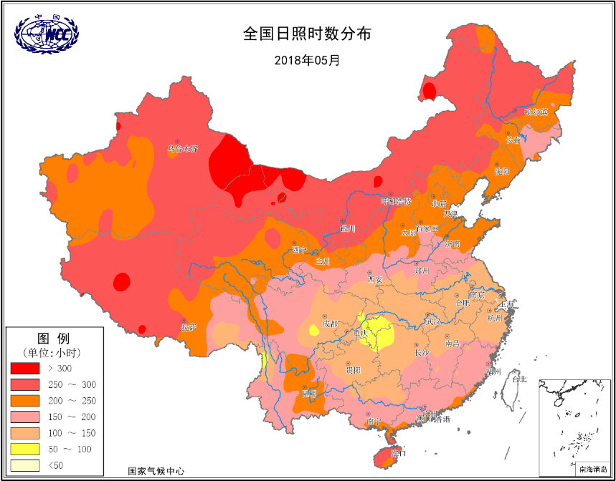
图5 2018年5月全国日照时数分布（小时）
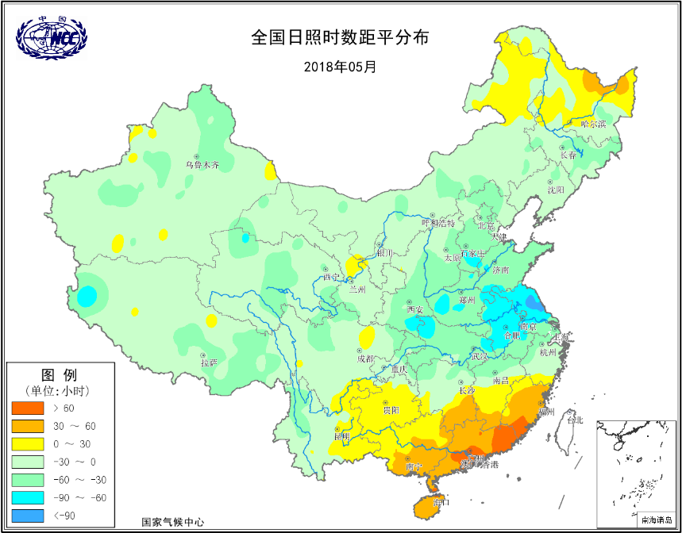
图6 2018年5月全国日照时数距平分布（小时）
二、极端气候事件监测及灾害影响评估
1．月极端事件监测
5月，江苏、四川、云南、新疆等地共有20站出现极端日降水事件，其中新疆皮山（74.7毫米）、阿克陶（54.5毫米）和阿拉山口（33.6毫米）日降水量突破历史极值（图7左）。
5月，广东、湖南、江西、浙江平均气温均为1961年以来同期最高，全国有10站发生极端高温事件，主要出现在江西、山西、云南、四川等省，其中山西忻府区（43.9℃）和江西靖安（43.2℃）日最高气温突破历史极值（图7右）。
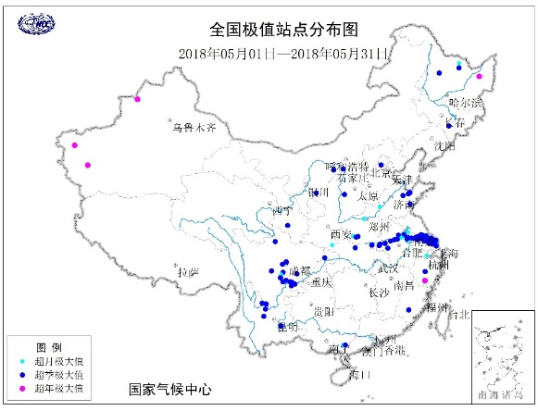 | 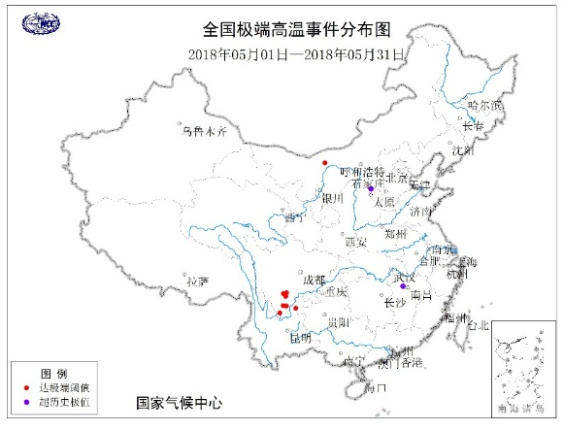
图7 5月全国日降水量极值站点分布图 （左）及极端高温事件分布图（右）

2．南方出现6次大范围强降雨天气过程
5月，我国南方出现6次大范围强降雨天气过程，分别为5—7日、7—10日、17—20日、20—22日、24—26日和29—31日。其中17—20日，四川盆地至长江中下游一带出现强降雨天气过程，西南地区东部、江汉、江淮、江南北部和东部地区累计降雨普遍有25～50毫米，其中安徽南部、湖北中东部、湖南北部、江西北部、浙江南部等地雨量有50～100毫米，局部地区超过100毫米（图8）；强降雨导致安徽、江西、福建、河南、湖北、湖南、重庆、四川、贵州9省（市）等地遭受洪涝及滑坡等次生灾害。
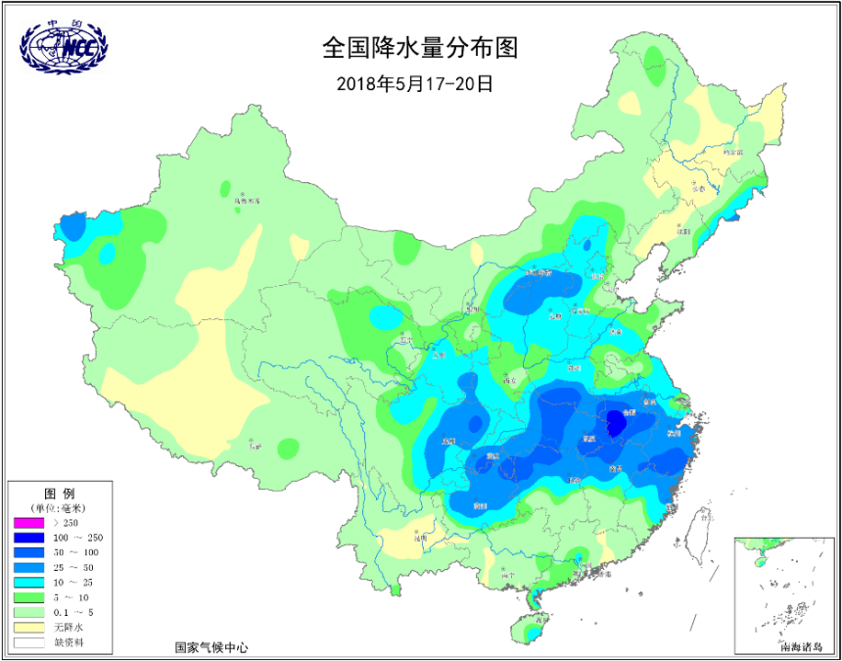
图8 2018年5月17-20日全国降水量分布图
据统计，5月份强降水及地质灾害造成全国12个省（区、市）462.1万人受灾，49人死亡，23.5万间房屋不同程度损坏，农作物受灾面积34.6万公顷，直接经济损失36.3亿元。与2009－2017年同期均值相比，5月份洪涝和地质灾害灾情明显偏轻。

3．东北西部、华北北部等地发生严重气象干旱
4月1日至5月21日，吉林中西部、辽宁大部降水量不足30毫米，较常年同期偏少2-8成，局部偏少8成以上。同时，东北地区平均气温普遍偏高1～2℃。受温高雨少影响，东北地区西南部气象干旱持续发展（图9）。辽宁和吉林部分地区土壤持续缺墒，春耕春播受阻，已播田块出现缺苗断垄，出苗率低。22-31日，旱区大部出现25～50毫米，部分地区达50毫米以上的降水，旱情得到缓和。

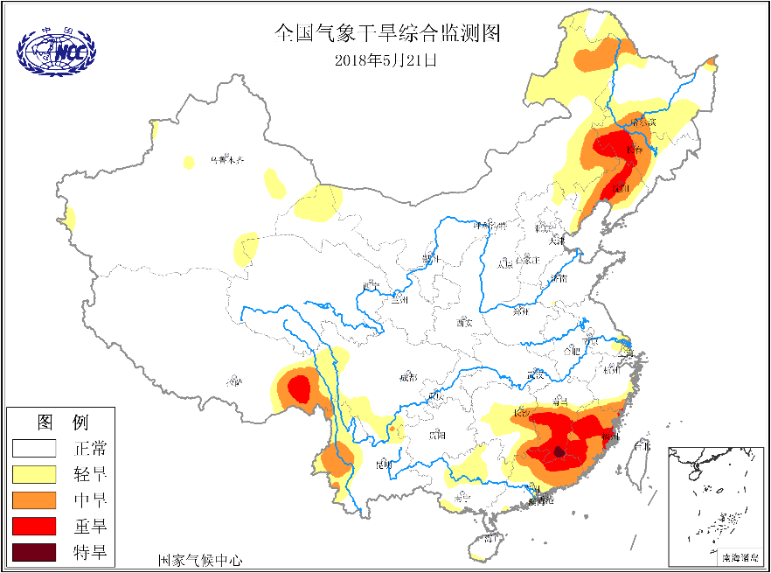

图9 2018年5月21日全国气象干旱监测图

5．风雹等局地强对流灾害点多面广

5月，重庆、贵州、新疆、湖南、云南、山东、河南、福建、甘肃、江西、安徽、广西、吉林、内蒙古、河北等省（区、市）局地遭受风雹袭击。重庆、贵州、新疆、湖南、云南等地受灾较重。其中，5月17-18日，重庆万州、涪陵、北碚等19个县（区）遭受风雹袭击，导致43.1万人受灾，6人死亡，2.6万间房屋不同程度损毁，直接经济损失3.5亿元；4月29日至5月2日，贵州贵阳、六盘水、遵义等9市（自治州）32个县（市、区）遭受风雹袭击，导致37万人受灾，6300间房屋不同程度损坏，直接经济损失2.5亿元；5月24－25日，新疆吐鲁番、阿克苏、喀什等4市（地区）16个县（市、区）遭受风雹袭击，导致23.3万人受灾，农作物受灾面积58.1千公顷，直接经济损失3.2亿元。
6. 下旬北方出现2次沙尘天气过程

5月21-23日，新疆南疆盆地、甘肃西部、内蒙古中西部、宁夏北部、陕西北部、河北北部、辽宁西部、河南西部等地出现扬沙或浮尘天气，其中内蒙古西部局地出现沙尘暴（图10左）。

5月25-26日，新疆南疆盆地、内蒙古中西部、甘肃河西、宁夏北部、陕西中北部、山西、河北西北部、北京等地的部分地区有扬沙或浮尘天气（图10右）。沙尘天气给当地居民的生活及出行造成了一定影响。
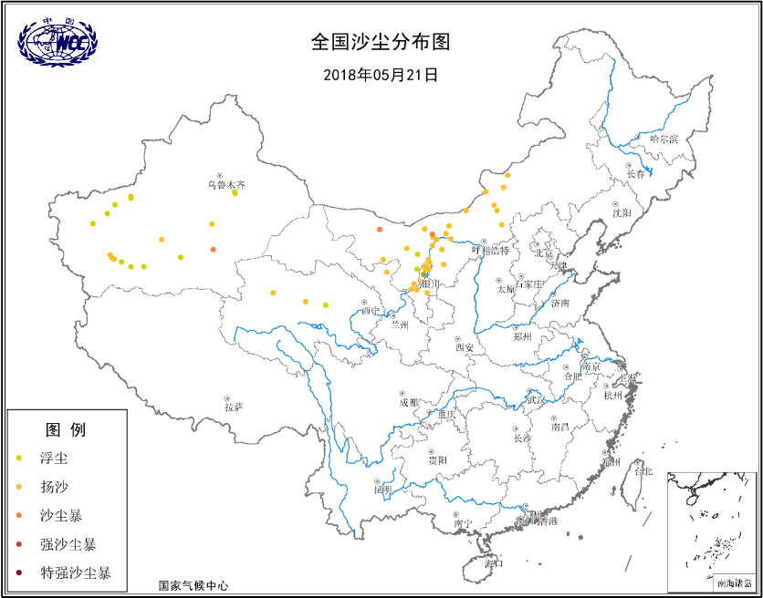 | 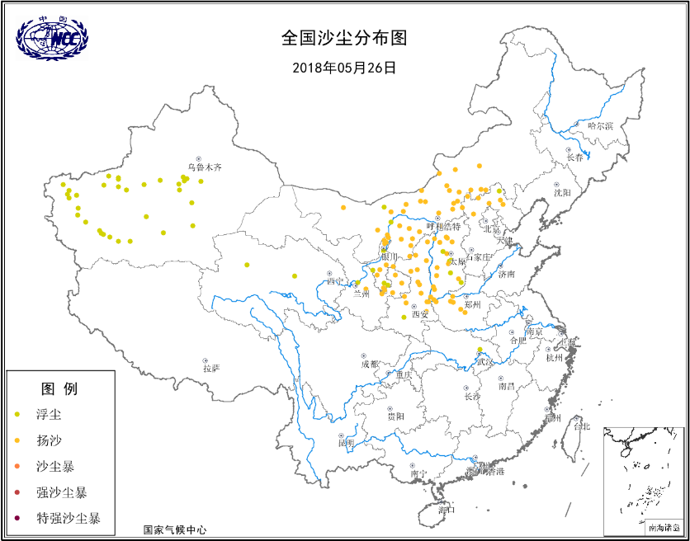
图10 2018年5月21日（左）及26日（右）全国沙尘天气监测图

三、气候专题影响评价
1．气候对农业影响
总体而言，5月全国大部地区水热条件较好利于农业生产，但吉林西部等地出现干旱、春播受阻，冀鲁豫部分地区强对流天气导致冬小麦倒伏，长江中下游部分地区强降水不利夏收作物成熟收晒。
北方春播区大部水热条件较好，利于春播作物幼苗生长；但吉林西部等地干旱导致春播受阻。北方春播区大部气温接近常年同期或偏高1～2℃，降水量有25～100毫米，墒情适宜，利于春玉米、大豆和棉花等旱地作物播种出苗、幼苗生长及东北地区一季稻育秧和移栽。吉林西部、辽宁西北部、内蒙古兴安盟等地5月上中旬降水持续偏少，温高雨少导致土壤失墒加剧，部分农区出现轻至中度农业干旱，春播受阻，已播田块出现缺苗断垄，出苗率低；5月21-23日、26-29日上述旱区大部出现中到大雨，土壤墒情明显好转、旱情得到缓解，利于未完成春播地区趁墒抢播补种、已播作物幼苗生长。
北方冬麦区大部光温水适宜，利于冬小麦开花灌浆；但部分地区强降水和强对流天气导致小麦倒伏。北方冬麦区大部光温接近常年同期，降水量为25～100毫米，黄淮部分地区为100～250毫米，土壤墒情较好，利于冬小麦开花授粉和灌浆。15-16日河北和山东、17-22日河南等地的部分地区出现强降水和大风、冰雹等强对流天气，局地冬小麦倒伏，不利于后期产量形成。月内，河北中南部、陕西中南部、河南大部出现阶段性低温阴雨寡照天气，对冬小麦充分灌浆略有不利。
长江中下游及西南地区东部部分地区降水强度大，不利于夏收作物成熟收晒。长江中下游及西南地区东部的部分地区月内降水过程频繁，大部地区累计降水量有100～250毫米，部分地区达250～400毫米，较常年偏多5成至4倍；大部地区降水日数为11～20天，大到暴雨日数有3～7天；日照偏少，其中安徽、江苏、湖北等地偏少3～5成。强降水导致部分低洼农田出现渍涝，局地冬小麦和油菜受淹倒伏，夏收进度减缓；多雨寡照也不利于夏收作物充分灌浆成熟和收获晾晒。四川盆地大部和云南光热正常，土壤墒情适宜，利于冬小麦、油菜成熟收晒，也利于一季稻、春玉米、马铃薯等作物生长。
江南和华南大部光温水匹配较好，利于农业生产；局地遭受暴雨洪涝、高温灾害。江南和华南大部气温偏高2～4℃，日照接近常年同期或偏多3～8成，多晴好天气利于早稻返青分蘖以及棉花、春玉米等作物播种出苗和幼苗生长。月内，江南北部、华南中西部的部分地区出现强降水，局地农田遭受洪涝灾害，水稻、棉花和春玉米等作物被淹；江南南部、华南东部的部分地区出现了6～13天日最高气温≥35℃的高温天气，对柑橘等果树座果有一定不利影响。
2．气候对植被影响
极轨气象卫星监测显示：5月，除广东、海南、台湾、四川中部、甘肃南部及宁夏南部等地植被长势较去年同期偏好外，全国大部地区植被长势较去年同期偏差或接近去年同期。东北东部、内蒙古东部、黄淮西部、江汉、江淮、江南、华南北部、西南地区南部、新疆北部等地植被长势均较去年同期偏差（图11）。
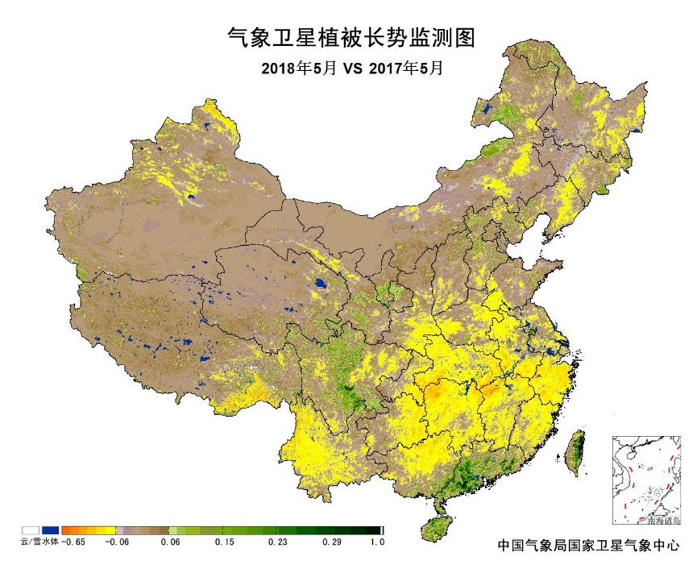
图11 2018年5月与2017年5月气象卫星植被长势监测对比
3．气候对水资源影响
根据降水-径流关系统计模型对5月我国七大江河流域水资源情势估算结果表明，长江、海河、淮河、黄河、辽河、松花江、珠江流域径流深分别为82.7毫米、3.5毫米、40.2毫米、7.1毫米、9.6毫米、9.3毫米、76.2毫米。与常年值相比，长江、海河、淮河、黄河流域分别偏多19.3%、18.0%、89.1%、18.5%，辽河、珠江流域分别偏少9.5%、29.8%（图12）。
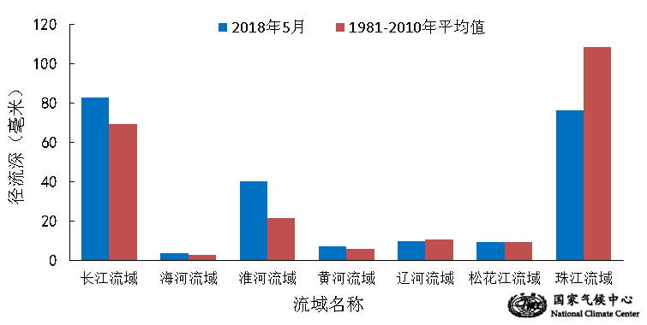
图12 2018年5月我国主要江河流域平均径流深及与常年同期比较

对全国主要大Ⅰ型（个别为大Ⅱ型）水库上游流域5月降水量距平百分率分析表明：75座水库中有28座水库上游流域降水量较常年同期偏多3成以上，其中12座水库偏多5成～1倍，5座水库偏多1倍以上：安徽省梅山水库偏多189.0%，湖北省白莲河水库偏多126.0%，山东省峡山水库偏多125.5%，河南省鸭河口水库偏多114.7%，河南省宿鸭湖水库偏多103.3%。13座水库上游流域降水量较常年同期偏少3成以上，其中广东省新丰江水库、辽宁省白石水库、北京省密云水库、河北省潘家口水库、内蒙古自治区红山水库、天津省于桥水库偏少6成以上（图13）。
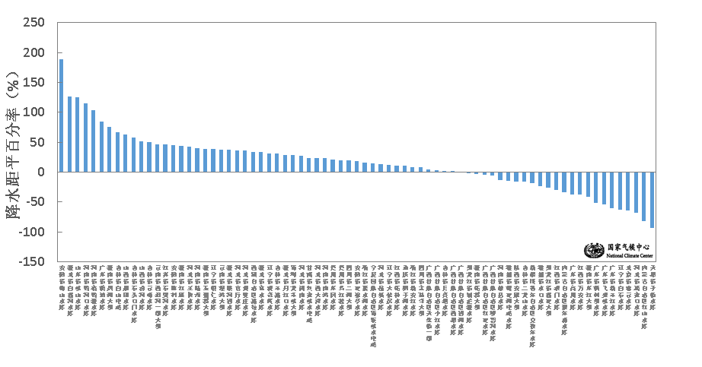
图13 2018年5月全国主要大Ⅰ型水库上游流域降水量距平百分率（%）
4．气候对人体影响
5月，我国华北东部及南部、黄淮大部、长江中下游地区以及西南地区大部舒适日数普遍在20天以上，其中黄淮、江淮、江汉、西南地区东部及南部等地超过25天；青海、西藏等地舒适日数不足5天；全国其余地区舒适日数在5～15天之间。与常年同期相比，全国大部地区接近常年同期或偏少，其中江南、华南等地舒适日数普遍偏少3～6天，江西、福建及两广地区局部地区舒适日数偏少超过6天（图14）。
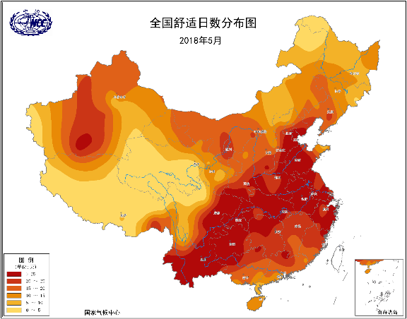 | 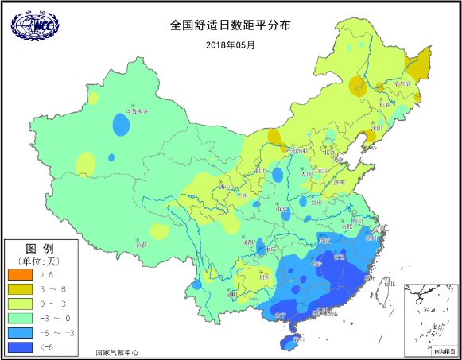
图14 2018年5月全国舒适日数分布图（左）及舒适日数距平分布图（右）
5．气候对交通影响
5月，对我国交通运输影响较大的天气气候事件主要为暴雨洪涝及滑坡等地质灾害、雷暴、风雹等，除了给城市带来内涝影响交通外，严重的暴雨大风等恶劣天气也影响航空。
5月7日上午，厦门市遭遇特大暴雨，局部最大雨量超过200毫米，导致厦门到处出现严重积水，地势较低的黄厝隧道、白城隧道受灾严重。厦门思明区、湖里区及翔安区启动防暴雨洪水I级应急响应，包括厦门大学、厦门城市职业学院在内的部分学校下午停课。厦门空港数百个航班延误，40余个航班被取消，21个航班临时备降周边机场。
5月17日凌晨和5月21日上午，成都机场分别遭遇了两次强雷暴天气袭击，导致成都机场出现了大面积航班延误，1万多名旅客滞留机场，百余航班被迫取消。
5月18日，湖北武汉、黄冈等地遭短时强降雨袭击，局地大到暴雨，同时还伴有雷电大风。武汉天河机场共有百余架次航班延误或取消。
5月21-22日，四川中东部突降大到暴雨，其中乐山燕岗等地平均日降雨量达到228毫米。位于四川乐山境内的成昆铁路九里站至轸溪站区间随后突发水害，形成包括边坡溜坍、水淹道床、路堤损毁等灾害11处，导致20余趟旅客列车临时停运。
5月25日，上海受雷雨天气影响，虹桥机场进出港航班取消130架次；浦东机场进出港航班取消54架，百余架次延误。
5月30日，贵州省铜仁市万山区遭遇今年入汛以来最强降雨天气袭击，全区普降暴雨，最大雨量118.9毫米。洪水致多处交通中断，部分民房和农田被淹。
5月30日至6月1日，温州市遭遇暴雨天气，导致文成铜铃山、楠溪江石桅岩等景区临时关闭，永嘉百余处公路塌方，数条公路交通中断。
6．大气环境容量评价
5月，东北地区、内蒙古、华北西部及北部、黄淮大部、青藏高原以及四川中部、云南东部、贵州南部、广西东部、新疆东北部等地大气环境容量超过45吨/天/平方公里，大气对污染物的清除能力较强；其中，其中吉林中部、辽宁大部、内蒙古中部、云南东部、西藏中部等地大气环境容量超过55吨/天/平方公里，大气对污染物的清除能力很强；全国其余大部地区为25～45吨/天/平方公里, 大气对污染物的清除能力一般（图15）。
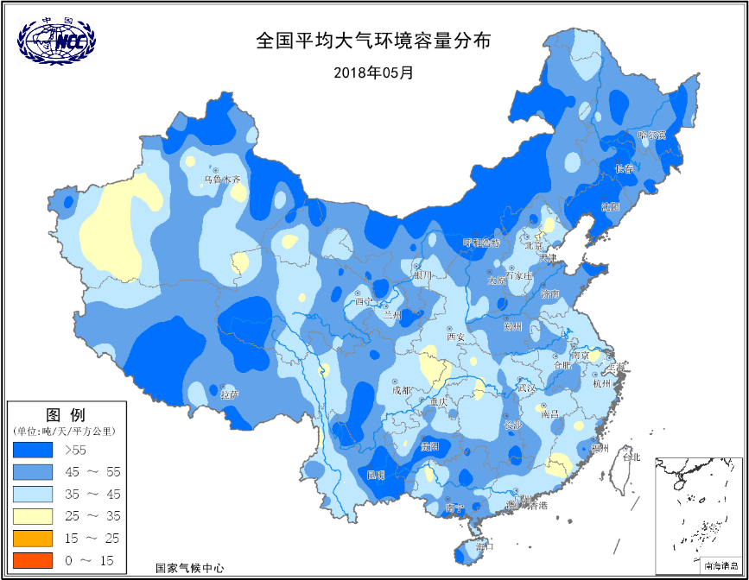
图15 2018年5月全国平均大气环境容量分布（吨/天/平方公里）
四、下月预评估
（1）预计6月份，西北地区中东部、西南地区北部降水可能偏多，需预防暴雨洪涝及强降水引发的次生灾害。
（2）预计6月份，可能有1～2个台风登陆或严重影响华南沿海地区，应切实做好防台工作，减少人员伤亡和财产损失。
（3）预计6月份，东北南部和华北北部降水偏少、气温偏高，气象干旱可能发展，应提前做好防范工作。
（4）预计6月份，西南地区降水将较前期明显增多，需预防滑坡、泥石流等地质灾害。
表1 2018年5月全国各省（区、市）月平均气温和降水量特征量统计
要素  地区(站) | 气温（℃） | 气温距平（℃） | 降水量  （毫米） | 降水量距平百分率（%）
全国 | 17.1 | 0.9 | 73.1 | 5.2
北京 | 20.7 | 1.1 | 24.0 | -41.0
天津 | 22.0 | 1.9 | 20.9 | -47.9
河北 | 20.8 | 1.2 | 42.0 | 4.5
山西 | 18.8 | 1.2 | 56.0 | 31.1
内蒙古 | 16.6 | 1.8 | 29.5 | 9.7
辽宁 | 17.9 | 1.1 | 46.9 | -12.7
吉林 | 15.6 | 1.0 | 73.8 | 31.6
黑龙江 | 14.8 | 1.2 | 34.4 | -23.6
上海 | 22.0 | 2.0 | 137.0 | 37.8
江苏 | 21.3 | 1.2 | 171.2 | 108.5
浙江 | 23.5 | 2.5 | 193.6 | 25.9
安徽 | 22.1 | 0.9 | 216.2 | 76.9
福建 | 25.5 | 3.0 | 161.7 | -28.1
江西 | 25.3 | 2.6 | 182.0 | -20.8
山东 | 20.2 | 0.6 | 93.0 | 67.0
河南 | 21.7 | 0.9 | 117.4 | 60.8
湖北 | 22.4 | 0.8 | 207.1 | 39.5
湖南 | 24.4 | 2.3 | 197.7 | 1.8
广东 | 27.7 | 2.4 | 143.2 | -44.8
广西 | 26.7 | 1.9 | 173.3 | -23.7
海南 | 28.4 | 0.8 | 97.5 | -49.7
四川 | 20.3 | 0.9 | 129.8 | 34.4
重庆 | 22.2 | 0.4 | 190.5 | 24.9
贵州 | 21.6 | 1.7 | 200.8 | 21.8
云南 | 20.8 | 0.3 | 116.0 | 6.2
西藏 | 8.8 | 0.2 | 29.5 | -19.4
陕西 | 19.0 | 0.5 | 61.4 | -0.8
甘肃 | 15.5 | 0.9 | 50.0 | 10.1
青海 | 9.4 | 1.4 | 45.7 | 3.9
宁夏 | 17.2 | 1.3 | 32.6 | 14.8
新疆 | 17.1 | -0.5 | 27.6 | 32.1
注：全国月平均气温和月降水量采用面积加权平均计算得到。

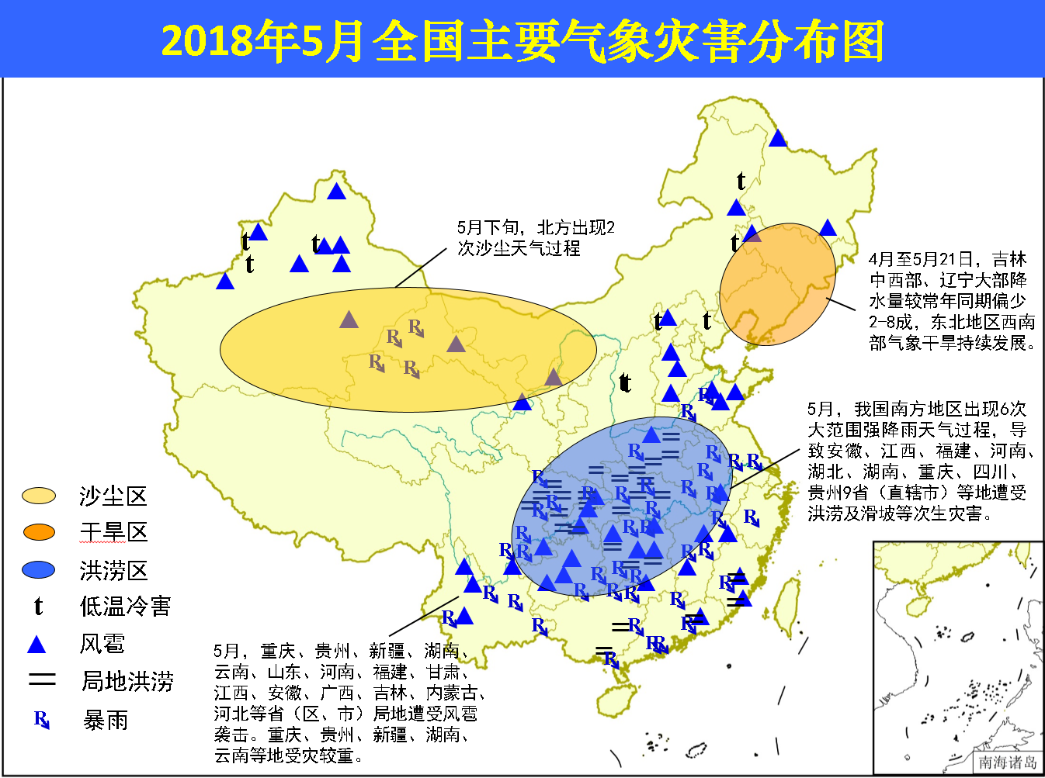
2018年5月全国主要气象灾害分布图

主班：孙 劭 签发：宋艳玲
国家气候中心气候灾害风险管理室
2018年6月5日

